CCNP Enterprise – Switching Technologies

Daftar Isi
1. Switching Technologies 3
1.1 VLAN dan Trunking 4
1.2 Intervlan Routing 6
1.3 SPAN (Switch Port Analyzer) 10

Switching Technologies
Switching adalah teknologi dalam jaringan komputer yang digunakan untuk mengirimkan paket data dari satu perangkat ke perangkat lainnya dalam jaringan dengan cepat dan efisien. Konsep switching didasarkan pada penggunaan perangkat switch (juga disebut sebagai switch layer 2) yang mampu memeriksa alamat tujuan pada paket data dan mengirimkan paket data hanya ke perangkat tujuan yang sesuai.
Switching dapat membagi jaringan menjadi beberapa segmen kecil, sehingga memungkinkan data untuk dikirimkan secara efisien dan tidak terjadi tumpang tindih (congestion) dalam lalu lintas data. Dalam switching, perangkat switch memelihara tabel alamat MAC (Media Access Control) yang berisi informasi tentang alamat-alamat MAC yang terhubung ke switch. Ketika suatu paket diterima oleh switch, switch akan mencocokkan alamat MAC tujuan pada paket dengan tabel alamat MAC-nya dan mengirimkan paket hanya ke perangkat yang sesuai. Ada beberapa jenis switching yang umum digunakan, termasuk switching layer 2 (data link layer), switching layer 3 (network layer), dan switching layer 4 (transport layer).
Setiap jenis switching memiliki kegunaannya masing-masing dalam jaringan. Switching layer 2 biasanya digunakan dalam jaringan LAN (Local Area Network), sementara switching layer 3 digunakan dalam jaringan WAN (Wide Area Network) atau jaringan yang lebih besar. Switching layer 4 digunakan dalam pengiriman data yang memerlukan kecepatan dan keandalan tinggi, seperti pada aplikasi streaming media atau VoIP (Voice over Internet Protocol).

1.1 VLAN dan Trunking
VLAN adalah cara memecah satu jaringan fisik menjadi beberapa jaringan logis.
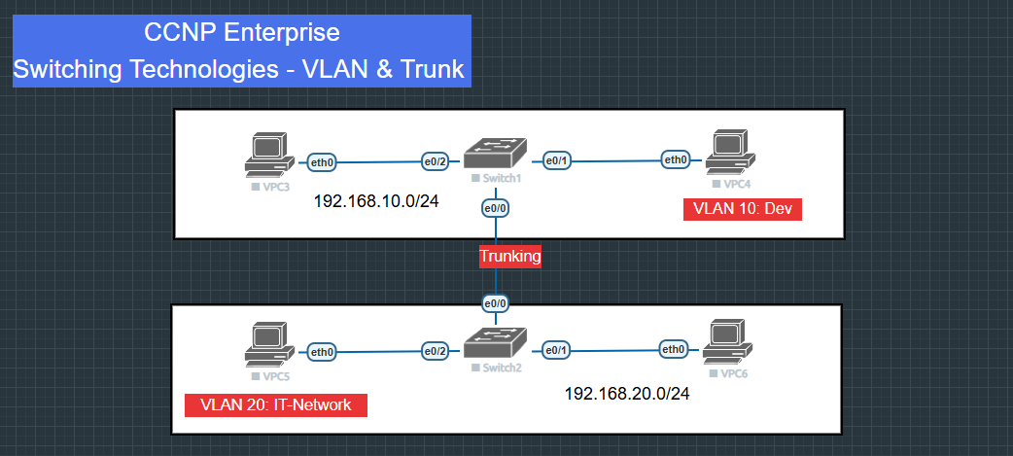
Trunk adalah jalur/link yang membawa banyak VLAN sekaligus.
Konfigurasi Switch1
Switch(config)#hostname SW-ATAS
SW-ATAS(config)#vlan 10
SW-ATAS(config-vlan)#name Dev
SW-ATAS(config-vlan)#vlan 20
SW-ATAS(config-vlan)#name IT-Network
SW-ATAS(config-vlan)#int range e0/1-2
SW-ATAS(config-if-range)#switchport mode access
SW-ATAS(config-if-range)#switchport access vlan 10
SW-ATAS(config-if-range)#
SW-ATAS(config-if-range)#int e0/0
SW-ATAS(config-if)#switchport trunk encap dot1q
SW-ATAS(config-if)#switchport mode trunk
SW-ATAS(config-if)#end

Konfigurasi Switch2
Switch(config)#hostname SW-BAWAH
SW-BAWAH(config)#vlan 10
SW-BAWAH(config-vlan)#name Dev
SW-BAWAH(config-vlan)#vlan 20
SW-BAWAH(config-vlan)#name IT-Network
SW-BAWAH(config-vlan)#int range e0/1-2
SW-BAWAH(config-if-range)#switchport mode access
SW-BAWAH(config-if-range)#switchport access vlan 20
SW-BAWAH(config-if-range)#int e0/0
SW-BAWAH(config-if)#switchport trunk encap dot1q
SW-BAWAH(config-if)#switchport mode trunk

Konfigurasi VPCS
VPCS> ip 192.168.10.1/24
VPCS> ip 192.168.10.2/24
VPCS> ip 192.168.20.1/24
VPCS> ip 192.168.20.2/24

Lanjut Verifikasi VLAN Trunk dan Ping sesama VLAN.
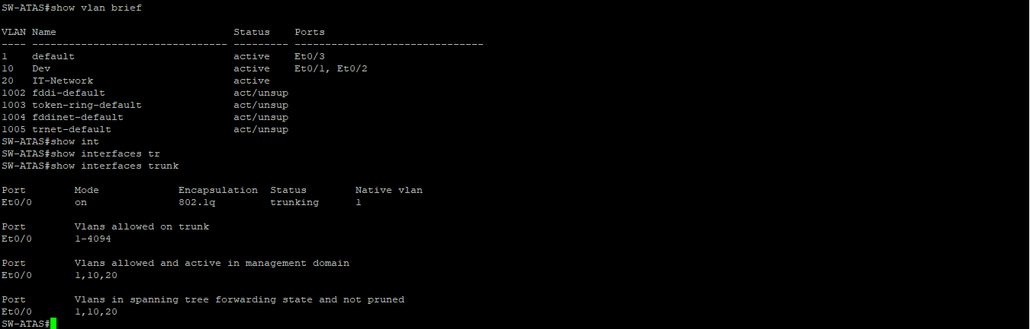
show vlan brief dan show int trunk
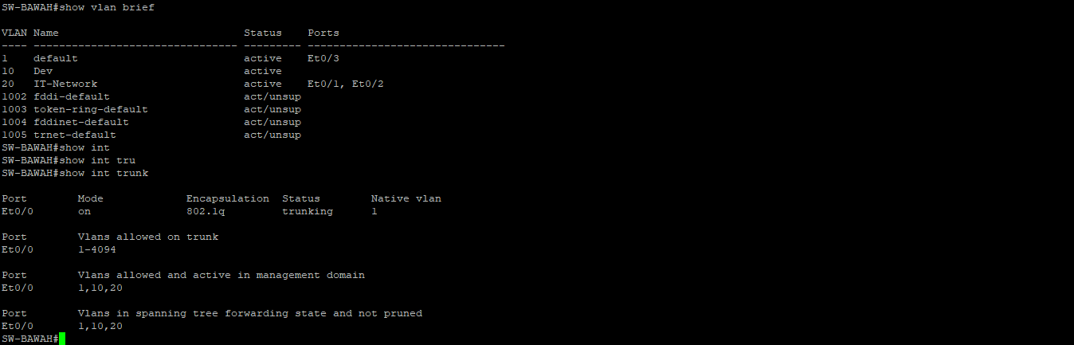

Verifikasi Ping pada VLAN yang sama
Ping 192.168.10.1-2
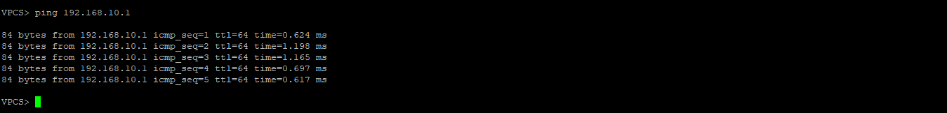
Ping 192.168.20.1-2

1.2 Intervlan Routing
Inter-VLAN Routing adalah proses supaya VLAN yang berbeda bisa saling berkomunikasi.
Karena secara default:
VLAN 10 tidak bisa komunikasi dengan VLAN 20 Walaupun masih di switch yang sama. Jadi perlu perangkat Layer 3 (Router atau Layer 3 Switch) untuk menghubungkan mereka.

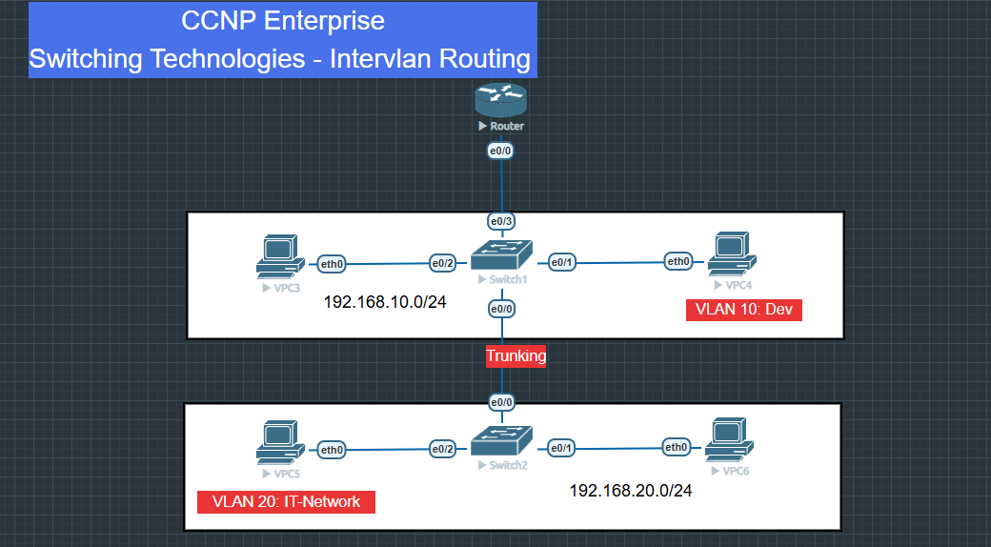
Konfigurasi Switch1
Switch(config)#hostname SW-ATAS
SW-ATAS(config)#vlan 10
SW-ATAS(config-vlan)#name Dev
SW-ATAS(config-vlan)#vlan 20
SW-ATAS(config-vlan)#name IT-Network
SW-ATAS(config-vlan)#int range e0/1-2
SW-ATAS(config-if-range)#switchport mode access
SW-ATAS(config-if-range)#switchport access vlan 10
SW-ATAS(config-if-range)#int e0/0
SW-ATAS(config-if)#switchport trunk encap dot1q
SW-ATAS(config-if)#switchport mode trunk
SW-ATAS(config-if-range)#int e0/3
SW-ATAS(config-if)#switchport trunk encap dot1q
SW-ATAS(config-if)#switchport mode trunk

Konfigurasi Switch2
Switch(config)#hostname SW-BAWAH
SW-BAWAH(config)#vlan 10
SW-BAWAH(config-vlan)#name Dev
SW-BAWAH(config-vlan)#vlan 20
SW-BAWAH(config-vlan)#name IT-Network
SW-BAWAH(config-vlan)#int range e0/1-2
SW-BAWAH(config-if-range)#switchport mode access
SW-BAWAH(config-if-range)#switchport access vlan 20
SW-BAWAH(config-if-range)#int e0/0
SW-BAWAH(config-if)#switchport trunk encap dot1q
SW-BAWAH(config-if)#switchport mode trunk

Konfigurasi Router1
Router(config)#hostname RTR-Gateway
RTR-Gateway(config)#int e0/0
RTR-Gateway(config-if)#no shut
RTR-Gateway(config-if)#int e0/0.10
RTR-Gateway(config-subif)#encap dot1q 10
RTR-Gateway(config-subif)#ip address 192.168.10.1 255.255.255.0
RTR-Gateway(config-subif)#int e0/0.20
RTR-Gateway(config-subif)#encap dot1q 20
RTR-Gateway(config-subif)#ip address 192.168.20.1 255.255.255.0

Konfigurasi VPCS
VPCS> ip 192.168.10.2/24
VPCS> ip 192.168.10.3/24
VPCS> ip 192.168.20.2/24
VPCS> ip 192.168.20.3/24

Lanjut Verifikasi Ping dari VPCS Antar VLAN
Ping 192.168.10.1-3
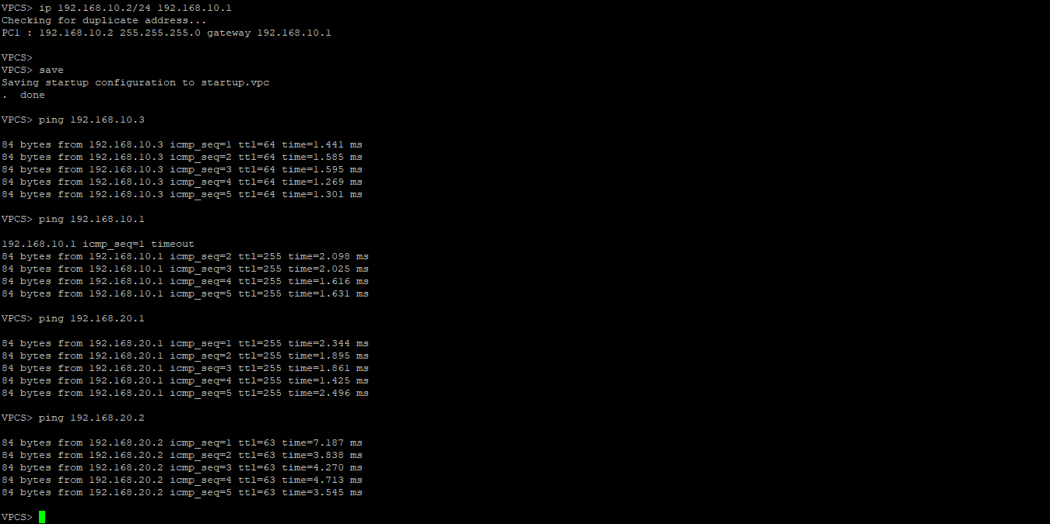
Ping 192.168.20.1-3

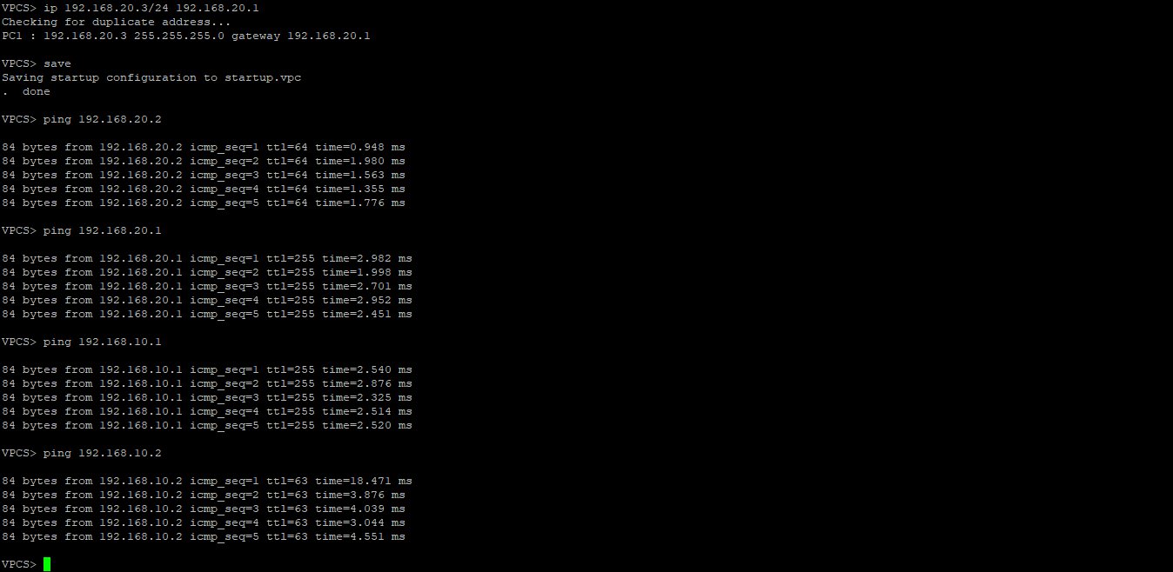
Pada router kita membuat sub interface sejumlah VLAN yang dilewatkan, dalam hal ini karena hanya ada 2 VLAN, maka kita akan membuat 2 subinterface pada router, yakni dengan menambahkan simbol titik pada interface utamanya diikuti dengan nomor VLAN nya. Sub-Interface : -Kalau misalnya kita ingin menghubungkan VLAN ke VLAN lain, pasti dibutuhkan gateway.
Namun interface yang terkoneksi ke switch hanya satu, jika satu interface untuk satu VLAN, pasti akan repot. Oleh karena itu digunakan yang namanya sub-interface. Dengan adanya sub interface, maka kita membuat interface palsu pada router untuk membuat gateway dari VLAN. Dengan begitu antar vlan pada switch dapat saling terkoneksi.

1.3 SPAN (Switch Port Analyzer)
SPAN Analyzer (Switched Port Analyzer Analyzer) adalah suatu teknologi yang digunakan untuk melakukan analisis terhadap lalu lintas jaringan pada switch atau router. Dalam sebuah jaringan komputer, switch atau router sering digunakan untuk mengalirkan data antara host yang terhubung ke dalam jaringan. Dalam kebanyakan kasus, administrator jaringan ingin dapat melihat dan menganalisis data lalu lintas pada jaringan tersebut, termasuk paket data yang dikirim dan diterima oleh host.
Untuk itu, SPAN Analyzer digunakan untuk menangkap data lalu lintas pada suatu port yang diinginkan dan kemudian mengirimkannya ke port yang lain untuk dianalisis. Proses kerja SPAN Analyzer adalah dengan membuat suatu jalur akses yang disebut dengan SPAN port pada switch atau router yang terhubung ke jaringan yang akan dianalisis. Jalur akses ini akan menyalin data lalu lintas pada port yang ditentukan dan mengirimkannya ke port yang lain untuk dianalisis. Dalam implementasinya, SPAN Analyzer dapat digunakan untuk berbagai macam keperluan, seperti :
➢ Monitoring jaringan - SPAN Analyzer dapat digunakan untuk memonitor dan menganalisis lalu lintas jaringan secara real-time. Dengan teknologi ini, administrator jaringan dapat mengidentifikasi masalah pada jaringan dan melakukan troubleshooting dengan lebih mudah.
➢ Keamanan jaringan - SPAN Analyzer dapat digunakan untuk mendeteksi ancaman keamanan pada jaringan, seperti serangan virus atau malware. Dengan mengetahui sumber masalah secara cepat, administrator jaringan dapat mengambil tindakan yang tepat untuk mengamankan jaringan.
➢ Pemantauan kinerja jaringan - Dalam jaringan yang kompleks, SPAN Analyzer dapat digunakan untuk memantau kinerja jaringan dan menganalisis kecepatan transfer data antara host. Dengan informasi ini, administrator jaringan dapat meningkatkan efisiensi jaringan dan mengoptimalkan kinerja sistem. Dalam penggunaannya, SPAN Analyzer membutuhkan perangkat jaringan yang mendukung fitur ini, seperti switch atau router dengan kemampuan penentuan port SPAN dan kemampuan memproses data lalu lintas. Oleh karena itu, implementasi SPAN Analyzer harus diterapkan dengan benar oleh administrator jaringan untuk memastikan keandalan dan stabilitas jaringan.
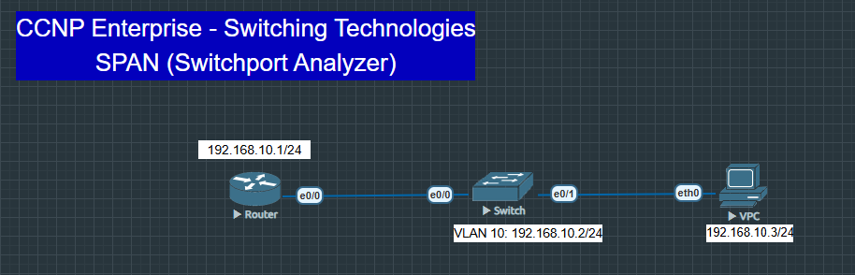
Topologi:

Konfigurasi Router1
Router(config)#hostname Router1
Router1(config)#int e0/0
Router1(config-if)#ip add 192.168.10.1 255.255.255.0

Konfigurasi Switch1
Switch1(Config)#hostname Switch1
Switch1(Config)#vlan 10
Switch1(Config)#name SPAN

Switch1(Config)#int e0/1
Switch1(Config)#switchport mode access
Switch1(Config)#switchport access vlan 10
Switch1(Config)#int vlan 10
Switch1(Config)#no sh
Switch1(Config)#ip add 192.168.10.2 255.255.255.0

Switch1(Config)#monitor session 1 source vlan 10
Switch1(Config)#monitor session 1 destination interface e0/1

Konfigurasi VPCS
VPCS> ip 192.168.10.3/24 192.168.10.1

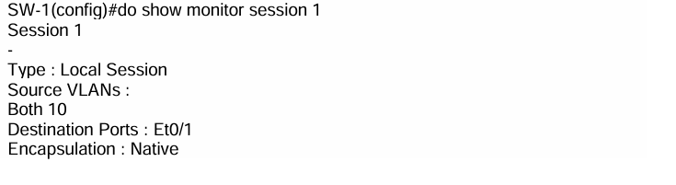
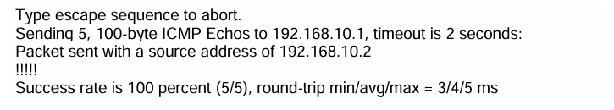

1.4 Remote SPAN (Switch Port Analyzer)
Remote SPAN (RSPAN) adalah fitur yang memungkinkan administrator jaringan untuk memonitor dan menganalisis lalu lintas jaringan di beberapa switch jarak jauh atau remote. Dengan menggunakan RSPAN, administrator dapat melakukan analisis dan debugging jaringan pada switch yang berbeda, tanpa harus berada di dekat switch yang sedang dipantau. RSPAN memungkinkan administrator untuk melakukan perekaman lalu lintas jaringan dan memindahkannya ke lokasi yang berbeda untuk dianalisis.
Fitur ini dapat membantu memecahkan masalah jaringan, mengidentifikasi gangguan, dan meningkatkan keamanan jaringan dengan memberikan informasi tentang penggunaan jaringan. RSPAN bekerja dengan cara memonitor lalu lintas jaringan pada beberapa port pada switch sumber, dan kemudian mengirimkan lalu lintas tersebut ke switch tujuan yang terhubung dengan switch sumber melalui jaringan yang berbeda. Kemudian, lalu lintas jaringan yang diterima pada switch tujuan dapat dianalisis dengan menggunakan perangkat lunak monitoring jaringan. RSPAN memiliki beberapa keunggulan, seperti:
➢ Memungkinkan administrator jaringan untuk memantau lalu lintas jaringan pada switch yang terpisah secara geografis, tanpa harus berada di dekat switch yang sedang dipantau.
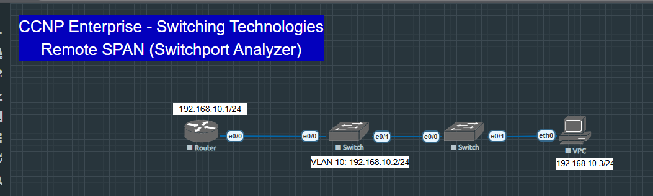
➢ Mengurangi biaya karena tidak perlu menggunakan perangkat keras tambahan untuk memonitor lalu lintas jaringan.
➢ Meningkatkan efisiensi dan kinerja jaringan karena administrator dapat memonitor lalu lintas jaringan dari beberapa switch pada waktu yang bersamaan. Namun, penggunaan RSPAN harus diterapkan dengan hati-hati oleh administrator jaringan karena dapat mengganggu kinerja jaringan jika pengaturannya tidak benar. Selain itu, karena RSPAN menggunakan jaringan yang terpisah untuk mengirimkan lalu lintas jaringan, maka administrator jaringan perlu memastikan bahwa jaringan yang digunakan untuk RSPAN memiliki keamanan yang memadai.

Konfigurasi Switch 1
Switch1(Config)#no monitor session 1 source vlan 10
Switch1(Config)#no monitor session 1 dest interface et0/1
Switch1(Config)#vlan 100
Switch1(Config-vlan)#name RSPAN
Switch1(Config-vlan)#exit
Switch1(Config)#interface e0/1
Switch1(Config-if)#switchport trunk encapsulation dot1q
Switch1(Config-if)#switchport mode trunk

Konfigurasi Switch 1
Switch1(Config)#monitor session 1 source vlan 10
Switch1(Config)#monitor session 1 destination remote vlan 100

Konfigurasi Switch 2
Switch1(Config)#vlan 100
Switch1(Config-vlan)#name RSPAN
Switch1(Config-vlan)#exit
Switch1(Config)#int e0/1
Switch1(Config-if)#switchport trunk encapsulation dot1q
Switch1(Config-if)#switchport mode trunk
Switch1(Config-if)#exit
Switch1(Config)#monitor session 1 source vlan 10
Switch1(Config)#monitor session 1 destination remote vlan 100
Switch1(Config)#vlan 10
Switch1(Config-vlan)#name PC
Switch1(Config)#int e0/1
Switch1(Config-if)#switchport mode access
Switch1(Config-if)#switchport access vlan 10

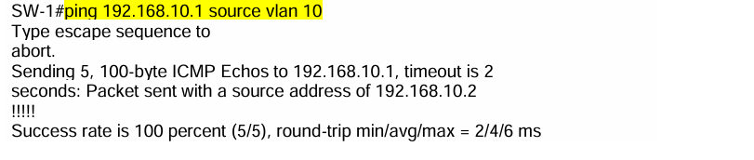
Verifikasi Ping.

1.5 STP Features: Portfast
STP Portfast adalah sebuah fitur yang digunakan pada protokol STP (Spanning Tree Protocol) pada switch yang menghilangkan waktu konvergensi STP pada port switch ketika switch atau device baru terhubung. Fitur ini mengurangi waktu penundaan yang terjadi ketika port switch terhubung dengan device baru. Pada saat switch atau device baru terhubung ke port switch, STP akan memeriksa status port untuk memastikan tidak terjadi loop pada jaringan.
Namun, ini memakan waktu beberapa detik, yang dapat memperlambat waktu konvergensi jaringan dan mengganggu pengiriman data. Dengan STP Portfast, switch akan langsung mematikan fitur STP pada port switch ketika device baru terhubung, yang memungkinkan port switch segera aktif dan mengirimkan data tanpa menunggu waktu konvergensi STP. Namun, perlu diingat bahwa penggunaan STP Portfast harus dilakukan dengan hati-hati. Ketika STP Portfast diaktifkan pada port switch yang terhubung ke device atau switch lain, maka port tersebut dapat menyebabkan loop pada jaringan, jika device atau switch yang terhubung menyebabkan masalah atau kegagalan pada jaringan.
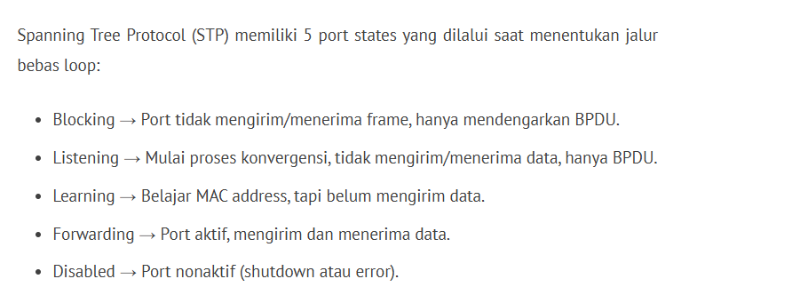
Oleh karena itu, administrator jaringan harus memeriksa dan memastikan bahwa penggunaan STP Portfast aman dan tepat, dengan melakukan pengujian terlebih dahulu sebelum mengaktifkannya pada jaringan produksi.

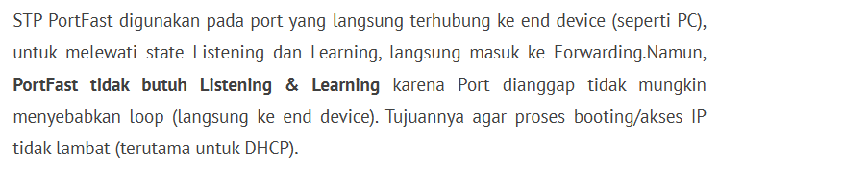

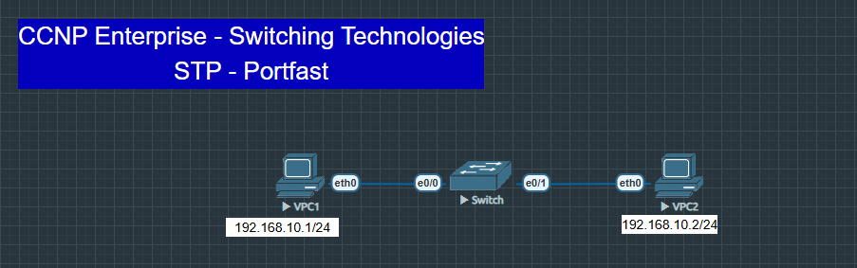
Topologi:

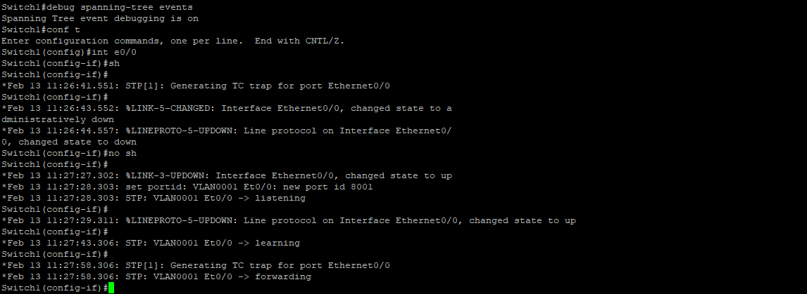
Testing shut and no shut pada salah 1 interface di switch dan jangan lupa nyalakan debug spanning-tree events untuk melihat lognya
Konfigurasi Switch 1
Switch1(config)#int range e0/0-1
Switch1(config-if-range)#spanning-tree portfast

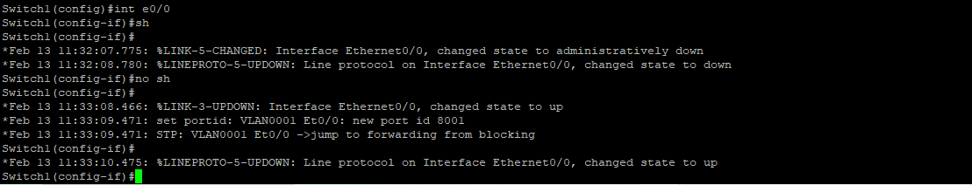

Saat ini interface langsung masuk state forwarding ketika baru langsung terhubung karna sudah menggunakan STP Portfast.

STP Features: UPLINK FAST
STP (Spanning Tree Protocol) UplinkFast adalah sebuah fitur pada Spanning Tree Protocol yang dirancang untuk mempercepat pemulihan jaringan dalam kondisi failover. Ketika suatu switch mengalami kegagalan atau mati, STP UplinkFast memungkinkan pemulihan jaringan yang lebih cepat dengan mengalihkan aliran lalu lintas ke port alternatif yang tersedia secara cepat. Ketika suatu switch dalam jaringan mati atau tidak berfungsi, STP UplinkFast memungkinkan switch untuk langsung beralih ke port alternatif tanpa menunggu selama 30 detik untuk menyelesaikan proses normal dari protokol STP.
Hal ini dapat menghemat waktu pemulihan jaringan yang sangat berharga, karena pada jaringan yang besar, 30 detik dapat menjadi waktu yang sangat lama dan mengganggu kinerja jaringan. Selain itu, STP UplinkFast juga dapat menghindari kegagalan kesalahan beralih dengan menyalakan semua port alternatif secara bersamaan, sehingga mencegah terjadinya konflik beralih yang terjadi jika setiap port alternatif diaktifkan secara individual. Untuk dapat menggunakan STP UplinkFast, switch harus diatur dalam mode STP UplinkFast dan harus didukung oleh perangkat keras switch yang digunakan. Namun, meskipun STP UplinkFast sangat membantu dalam menghemat waktu pemulihan jaringan, penting untuk diingat bahwa teknologi ini tidak dapat menggantikan perencanaan yang matang dan pemahaman yang baik tentang jaringan yang sedang digunakan.

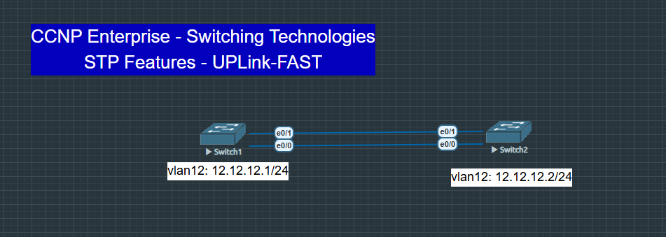
Topologi:

Konfigurasi Switch 1
Switch1(config)#hostname Switch1
Switch1(config)#int e0/0
Switch1(config-if)#switchport trunk encapsulation dot1q
Switch1(config-if)#switchport mode trunk
Switch1(config-if)#exit
Switch1(config)#int e0/1
Switch1(config-if)#switchport trunk encapsulation dot1q
Switch1(config-if)#switchport mode trunk
Switch1(config-if)#exit
Switch1(config)#vlan 12
Switch1(config-vlan)#name P2PSwitch
Switch1(config-vlan)#exit
Switch1(config)#int vlan 12
Switch1(config-if)#ip address 12.12.12.1 255.255.255.0
Switch1(config-if)#no shutdown

Konfigurasi Switch 2
Switch(config)#hostname Switch2
Switch2(config)#int e0/0
Switch2(config-if)#switchport trunk encapsulation dot1q
Switch2(config-if)#switchport mode trunk
Switch2(config-if)#exit
Switch2(config)#int e0/1
Switch2(config-if)#switchport trunk encapsulation dot1q
Switch2(config-if)#switchport mode trunk
Switch2(config-if)#exit
Switch2(config)#vlan 12
Switch2(config-vlan)#name P2PSwitch
Switch2(config-vlan)#exit
Switch2(config)#int vlan12
Switch2(config-if)#ip address 12.12.12.2 255.255.255.0
Switch2(config-if)#no sh

Verifikasi Spanning-Tree pada Vlan 12
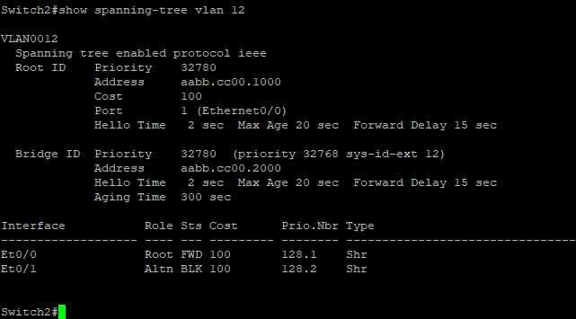
Show spanning-tree vlan 12

Kita bisa melihat bahwa jalur e0/0 yang digunakan sedangkan e0/1 dalam kondisi blocking. Kita bisa melakukan pengetesan dengan tes ping dari SW2 ke SW1 repeat 10000 terlebih dahulu. Setelah jalan pingnya, kita shutdown interface e0/0nya dari SW1. Kita bisa melihat bahwasanya jalur e0/0 yang digunakan,sedangkan e0/1nya dalam kondisi blocking.
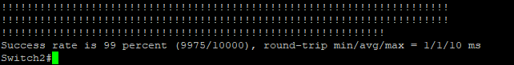
Pengetesan yang bisa dilakukan yaitu dengan tes ping dari dari SW2 ke SW1 repeat 10000 terlebih dahulu Setelah jalan pingnya shutdown interface E0/0 nya SW1.

Terlihat cukup banyak RTO nya saat proses perpindahan jalur ketika link e0/0 nya down dan kemudian berpindah ke e0/1. Selanjutnya konfigurasikan uplink fast pada SW1 dan setelah itu tes ping kembali.
Konfigurasi Switch 1
Switch1(config)# spanning-tree uplinkfast

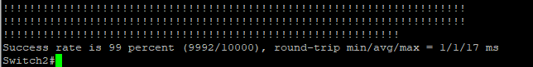
Tes ping lagi SW-2 > SW-1

Terlihat bahwasanya RTO nya hanya 2 kali, jauh lebih sedikit dibanding sebelumnya. Kalau pada perangkat switch sebenarnya malah tidak ada RTO sama sekali. Disini RTO nya muncul karena menggunakan Eve-ng yang cukup memakan resource cpu dan memory.

Verifikasi.
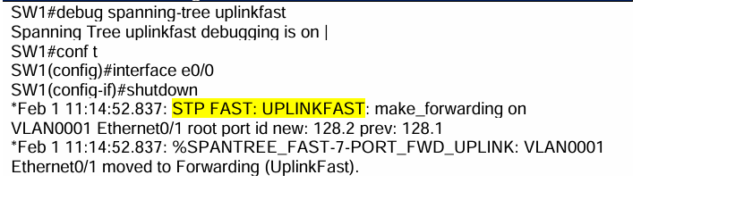

1.7 STP Features: BPDU Guard
STP (Spanning Tree Protocol) BPDU (Bridge Protocol Data Unit) Guard adalah fitur pada STP yang dirancang untuk mencegah adanya perangkat yang tidak sah atau berbahaya masuk ke dalam jaringan, terutama yang berpotensi merusak jaringan dengan mengirim BPDU palsu. BPDU Guard mencegah perangkat yang tidak sah atau berbahaya terhubung ke port switch dan mencoba untuk mengirim BPDU.
Jika switch mendeteksi adanya BPDU yang masuk ke port yang seharusnya terhubung ke perangkat akhir, BPDU Guard akan secara otomatis menonaktifkan port tersebut dan memberikan notifikasi ke administrator jaringan. Fitur BPDU Guard digunakan untuk memastikan bahwa hanya switch yang diatur dengan benar yang diizinkan untuk berkomunikasi melalui port switch yang terhubung ke jaringan, dan mencegah perangkat yang tidak diizinkan mengirim pesan yang dapat mengubah topologi jaringan atau merusaknya.
BPDU Guard memiliki dua mode: BPDU Guard dan BPDU Guard + PortFast. Mode BPDU Guard digunakan pada port yang diharapkan menerima BPDU, seperti port yang menghubungkan switch ke switch, sementara BPDU Guard + PortFast digunakan pada port yang diharapkan tidak menerima BPDU, seperti port yang menghubungkan switch ke perangkat akhir, seperti server atau printer. Penggunaan fitur STP BPDU Guard sangat penting dalam meningkatkan keamanan jaringan, mencegah kesalahan pengaturan, dan memastikan keandalan jaringan dalam kondisi normal maupun pada saat terjadi gangguan.
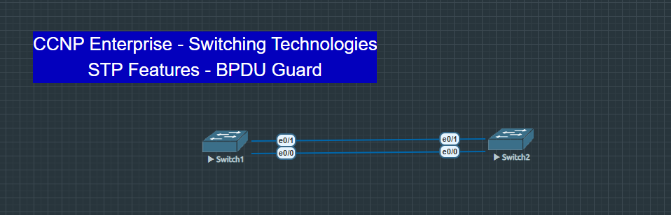
Topologi Lanjutan dari LAB Sebelumnya:

Konfigurasi Switch 1
Switch1(config)# int e0/0
Switch1(config)#spanning-tree bpduguard enable

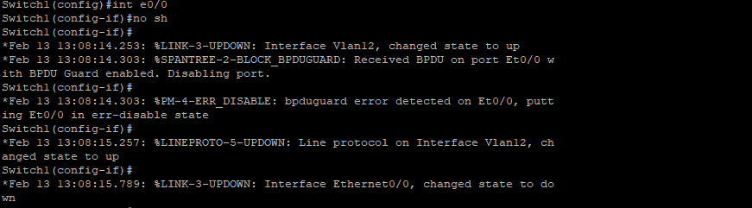

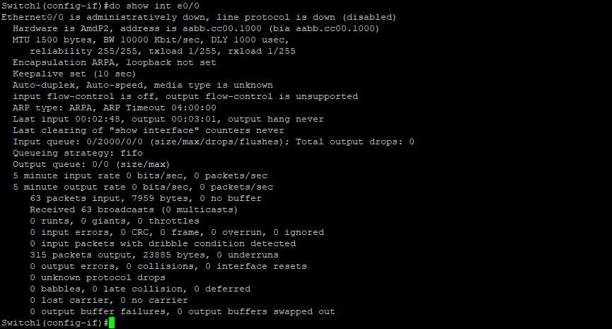
Verifikasi:

1.8 STP Features: BPDU Filter
STP (Spanning Tree Protocol) adalah protokol jaringan yang digunakan untuk mencegah terjadinya loop pada jaringan Ethernet. Fitur STP BPDU (Bridge Protocol Data Unit) Filter digunakan untuk memfilter BPDU yang masuk dan keluar dari suatu port pada switch yang dikonfigurasi. BPDU adalah paket yang digunakan oleh switch untuk melakukan perhitungan topologi jaringan dan untuk menghindari terjadinya loop.
Jadi, STP BPDU Filter memungkinkan administrator jaringan untuk menonaktifkan pengiriman dan penerimaan BPDU pada port tertentu pada switch. Ini berarti port tersebut tidak akan berpartisipasi dalam perhitungan topologi jaringan dan tidak akan terlibat dalam proses penghindaran loop. Fitur ini sangat berguna dalam situasi di mana pengguna ingin menghubungkan beberapa switch atau router ke port yang sama pada switch. Namun, fitur ini harus digunakan dengan hati-hati karena dapat menyebabkan masalah dalam jaringan.
Jika BPDU Filter diaktifkan pada port yang sebenarnya terhubung ke switch lain, maka switch tidak dapat memperbarui topologi jaringan dengan benar dan ini dapat menyebabkan masalah pada jaringan. Oleh karena itu, sebelum mengaktifkan fitur ini, administrator jaringan harus memastikan bahwa konfigurasi jaringan telah dikonfigurasi dengan benar dan memahami risiko penggunaan STP BPDU Filter.
Topologi:

